近二十年IT行业薪酬分析报告
宁康杰¹
1 大连理工大学软件学院 辽宁省 大连市 116000
（1253457267@qq.com）

摘 要 自2000年互联网泡沫破灭以来，已经过去20多年了。在过去的20年里，IT行业并没有因为暂时的低迷而陷入低迷。越来越多的人开始关注IT产业，越来越多的人在大学里选择与IT产业相关的专业。随着互联网产业的快速发展，IT产业的重要地位日益凸显，技术创新、产业规模不断扩大，影响力日益增强。随着人们对IT产业关注的深入，近年来IT产业的薪酬发生了翻天覆地的变化。分析了近20年来IT行业的薪酬状况，并与我国其他行业的薪酬水平进行了比较。结果表明，近20年来IT行业的薪酬呈上升趋势，在近20年来国内行业排名中处于较高的位置。IT产业作为近年来新兴的工作领域，为社会提供了就业机会，缓解了社会的就业问题。在很多人眼里，IT行业是一个高薪行业，它和其他行业一样有自己的薪酬分配体系，不同的领域、不同的岗位、不同的层次决定了薪酬的差异。正是因为越来越多的人对It行业的高科技职业充满期待，IT行业的薪酬状况也引起了人们的关注。与此同时，越来越多的招聘网站开始关注IT行业的薪酬，让人们更多地了解IT行业的发展趋势。由于IT行业管理能力的提高和工作的逐步精细化，对IT人才的总需求已经不是十几年前的水平，而对于人才素质的需求方来说，一切都是发展。
关键词： IT行业；薪资；变化；趋势；前景好

- 引言
IT产业是指信息技术产业，又称信息产业。它是提供信息服务和信息手段，并提供相应的信息技术和其他服务的产业。利用信息生产和销售信息以及利用信息提供服务的行业部门被纳入信息技术行业。
在当今互联网飞速发展的时代，随着近年来互联网行业的不断发展，市场上涌现出越来越多的公司，行业规模逐步扩大，并加入到IT行业的浪潮中，IT员工的高薪也越来越为人们所熟知，最高年薪高达百万。
IT产业的重要地位日益凸显。无论是对it技术的投资还是对it企业的投资，越来越多的人开始关注it产业。近年来，IT行业的薪酬待遇发生了翻天覆地的变化，IT行业越来越受到人们的关注。
从近20年IT行业薪酬的分析比较来看 ^{[1]}，IT行业的内容不断细化，减少了员工的更换。在这一波IT产业的流水线浪潮中，IT员工的数量正逐年增加。相反，IT员工的平均文化水平却在下降，这进一步扩大了IT行业中处于相对弱势地位的IT员工的劣势，对近20年IT员工薪酬的变化有不同的解释。
目前，IT行业包括计算机科学与技术、电子与计算机工程、信息安全、软件工程、智能科学与技术、网络工程、数字媒体技术、物联网等，it行业作为一个高薪行业，其各专业岗位的工资也很高担心的。

- IT 行业不同领域近年薪资情况
2015年，根据数据显示，被调查者主要集中在北上深广等城市，2020年6月全国招收程序员313739人。2020年6月全国程序员平均工资14404元，工资中位数12500元，其中95%的人的工资介于5250元到35000元 ^{[2]}。在众多IT产业发达的城市当中，上海、深圳、北京属于IT高薪城市。
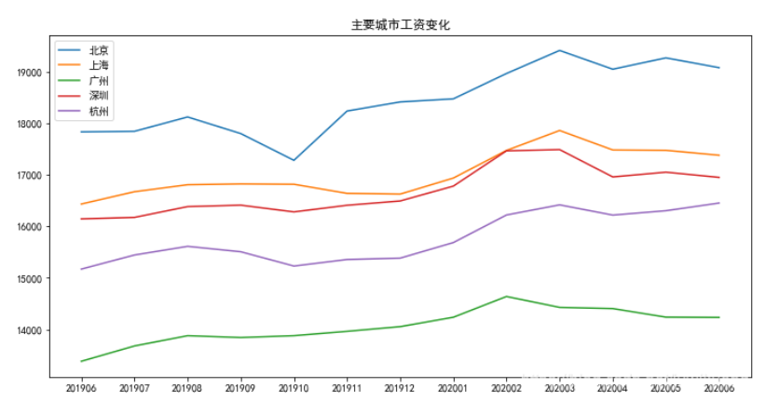
2015年，全国规模以上企业就业人员年平均工资，IT行业年均薪资位列全行业实际年薪排名的第二位。IT行业的薪资也又开始增高。在IT行业当中，其中互联网相关企业年均薪资已经超过了20w，仅低于第一位的金融行业。在IT行业的众多岗位中，架构师、算法研究员、机器学习等高技术岗位月均薪资已经超过了3w ^{[3]}。
表1.主要城市平均工资变化
近二十年来，中国国内也出现了不少IT行业中的巨头，有的只是弹指一瞬，便迅速掩埋在了时代之中，也有的凭借强大搜索算法起家，坐上中国发展快车，但不管这些企业如何，这个阶段对IT从业者来说无疑是一段涨薪的黄金时光，虽然刚刚经历了互联网泡沫的破灭，但从业者们的工资并未下降。这些年间IT从业者的薪酬跟着IT行业一起坐上了发展的快车，一路飙升。这个行业在近几年高速发展，极大地推动了国家的经济发展，同时也提供了大量的工作机会，很好地缓解了社会就业问题。
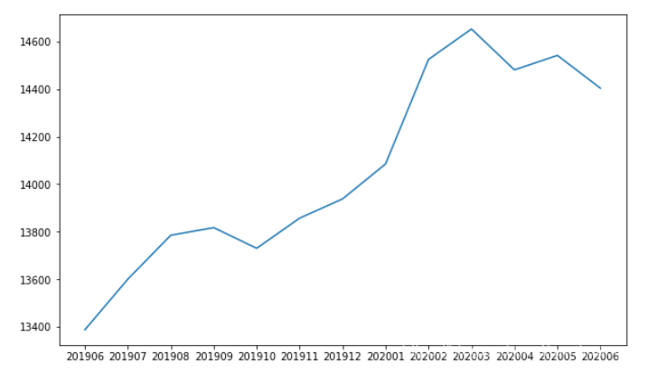
从具体职位来看，IT行业各职位的年薪均值同样具有优势。我国的IT行业并不发达，但其高薪趋势已经初见雏形 ^{[4]}。
表2.近10年来不同岗位平均工资变化
2015年，根据数据显示，来自系统开发，项目管理及支持岗位的员工，按不同IT功能划分，具体薪资水平如图 ^{[5]}，最高的是数据库管理，其次是企业软件应用，15k的月薪是一个分水岭，15k以上占25%，20k以上占14%，25k就只占5%了 ^{[6]}。虽然平均薪资情况很好，但是落实到具体的从业者可能会有较大差异。在我国的IT行业中，地域及行业间还会有很大的差别，因为国内的城市化水平不均，IT人员的专业化参差不齐等，都会导致薪资水平的差异。
20年IT行业的薪资仍为全国平均薪资水平的1.81倍，属于高薪行业。但是IT行业的薪资差异仍然存在，分布高低不等，但是总体而言，若以月薪上一万为高薪分界线。无论高新与否，IT人们的工作压力都逐渐变大，有近半数工作时间在9-10小时，加班严重导致猝死的情况也发生概率大大增加。
2020年，IT行业的年均薪资约为国家平均工资的1.8倍 ^{[7]}，具体数值与2015年无明显提高，但仍稳居全行业薪资水平榜首 。近几年来，IT薪资的提高意味着国家重视IT行业，IT技术水平的快速发展，经济实力的不断高升，综合国力的不断强大。IT行业的就业形式较好，高质量人才紧缺，尤其是高技术层面人才。

- 分析
薪酬的多少不仅取决于个人的水平，还取决于人才市场的变化和行业的发展程度。在选择专业时，还要考虑当前专业的发展速度和趋势。超高速发展意味着该专业可能在几年内进入瓶颈期。通过查阅资料数据库得出2000-2020年期间的薪资情况。

- 结论
近二十年来，不同IT领域或岗位的平均薪酬增长了近11W，整个IT行业的整体薪酬水平呈现上升趋势，引起了国家的重视和众多企业及个人投资者的关注。
近年来，IT行业的平均年薪水平位居各行业之首。然而，仔细分析会发现，IT行业内部薪酬水平差异的上下限非常明显。员工的具体技术水平，根据地域等因素，工资差异可能较大。这意味着，熟悉业务流程、掌握复杂应用技术的高层次IT员工比例将在IT领域不断增加，成为IT行业人才需求的趋势。他们将是未来薪酬水平最高的职能岗位，而从事简单工作的程序员比例将逐渐下降，其薪酬增长速度将逐渐放缓甚至趋于放缓，这与IT行业产业化、流水线化的趋势是一致的。
因此，进入IT行业是远远不够的，这是起点而并非终点。要想得到一份薪水令人满意的工作，就必须不断提高自己的硬实力。此外，IT产业也分为多个方向。明智的做法是选择适合自己的方向和力所能及的。IT行业绝对不是一个能够一劳永逸地掌握一项技术的行业。不思进取的结果，只会被时代浪潮无情淘汰。

参 考 文 献

[1] 教育小咖，IT行业的从业者薪资都什么水平 ，搜狐.
[2] 太和顾问，2020太和全面升级，行业薪酬福利调研。
[3] 湖南新梦想IT职业教育，IT行业工资高，但并不适合所有人，搜狐。
[4] 傅一声，2019年各岗位平均工资出炉，IT行业平均年薪16万，看看你多少？百度文库。
[5] 名人私厨，转行IT选哪个方向？哪个岗位薪资高？网易.
[6] 博主有数可据，2020年7月程序员工资统计，CSDN.
[7] 博主有数可据，2020年12月程序员工资统计，CSDN.

